1. 下列TTL邏輯系列的速度關係，由快至慢排列，何者正確？(A)74H＞74S＞74L＞74LS (B)74S＞74H＞74LS＞74L (C)74S＞74LS＞74H＞74L (D)74LS＞74L＞74S＞74H
2. CMOS邏輯IC的工作電源約為多少伏特？(A)2～10 (B)4.75～5.25 (C)3～15 (D)–12～+12
3. 下列各種邏輯族中，何者的平均消耗功率最小？(A)CMOS (B)ECL (C)TTL (D)I²L
4. 最具代表性的數位信號是何種波形？(A)階梯波 (B)三角波 (C)正弦波 (D)脈波
5. 下列各種邏輯族中，何者的扇出（fan out）數最大？(A)CMOS (B)ECL (C)TTL (D)I²L
6. 下列圖示中，TTL與CMOS間連接，何者較為適當：
(A)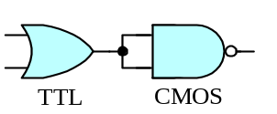 (B)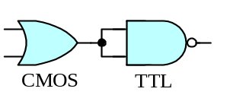 (C)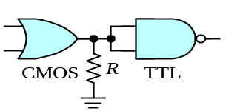 (D)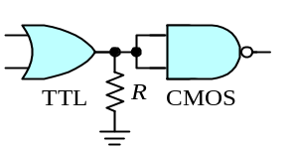
7. OC（集極開路）IC使用時，一般在輸出串接何種元件至電源？(A)隔離電容 (B)感應線圈 (C)提昇電阻 (D)不需要
8. ADC電路是指 (A)類比對數位轉換 (B)數位對類比轉換 (C)自動增益控制 (D)自動音量控制
9. 使用54系列的TTL IC時，其電源電壓範圍為何？(A)3V～18V (B)3V～5V (C)4.5V～5.5V (D)4.75V～5.25V
10. 如圖(1)之數位元件為TTL邏輯閘，其輸出為 (A)0 (B)1 (C)AB (D)
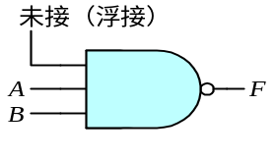圖(1)
11. 正邏輯的NOR gate相當於負邏輯的 (A)AND gate (B)OR gate (C)NAND gate (D)XOR gate。
12. 容易取得本身9的補數，又稱為自補碼的是 (A)BCD碼 (B)格雷碼 (C)加三碼 (D)EBCDIC碼
13. 具有反射式數碼，常用於數位電路者的是 (A)BCD碼 (B)格雷碼 (C)加三碼 (D)自補碼
14. 52₍₁₆₎×52₍₈₎=？ (A)3444₍₁₂₎ (B)3434₍₁₀₎ (C)3444₍₈₎ (D)311310₍₄₎
15. 下列數字碼中，何者可當做檢誤碼？ (A)二進制 (B)格雷碼 (C)ASCII (D)EBCDIC碼
16. 十六進位數值75的2補數為 (A)8AH (B)8BH (C)8CH (D)8DH
17. 0101.1011₍₂₎等於下列哪一個十進制數字？ (A)5.5678 (B)5.6785 (C)5.6875 (D)5.8756
18. 對於格雷碼（Gray code）而言，下列敘述何者有誤？
(A)適用於算術運算 (B)適用於A/D轉換 (C)適用於輸入裝置 (D)適用於輸出裝置
19. 十進位數20₍₁₀₎轉換為3進位數，應為 (A)101₍₃₎ (B)202₍₃₎ (C)121₍₃₎ (D)201₍₃₎
20. 把6AB₍₁₆₎轉換成二進位值，應為 (A)10110111010₍₂₎ (B)11010101011₍₂₎ (C)101010110101₍₂₎ (D)101110100101₍₂₎
21. 某BCD數為01010110，其二進位數為 (A)00110110₍₂₎ (B)01010011₍₂₎ (C)00111000₍₂₎ (D)01010110₍₂₎
22. 十進位數 轉換為二進位數（有效位數取四位）為 (A)0.0111 (B)0.0101 (C)0.0011 (D)0.0110
23. 相鄰兩數字碼只有一個位元不同的是 (A)BCD碼 (B)格雷碼 (C)加三碼 (D)自補碼
24. 在2's補數表示法中，(001010)₂減(010110)₂之結果為何？ (A)110011 (B)110010 (C)100100 (D)110100
25. F 的ASCII碼是1000110，則 K 的ASCII碼為 (A)1001001 (B)1001010 (C)1001011 (D)1001100
26. 如圖(2)所示，若此電路為正邏輯，試問此電路為何種邏輯閘？ (A)AND (B)OR (C)NAND (D)NOR
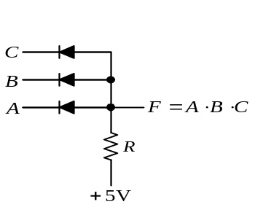圖(2) 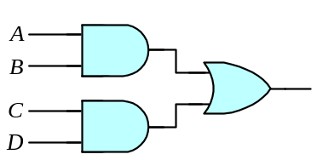圖(3)
27. 如圖(3)，可將此電路等效於下列何圖？
(A)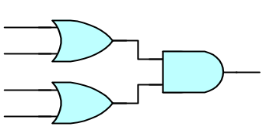 (B)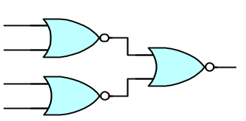 (C)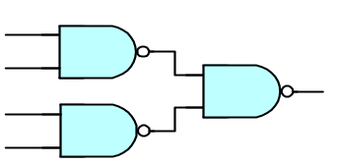 (D)以上皆非

28. 反或閘(NOR)之布林函數為 (A)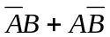 (B)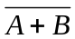 (C)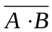 (D) 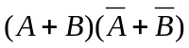
29. 圖(4)電路相對應的邏輯閘為 (A)或閘 (B)及閘 (C)反或閘 (D)反及閘。
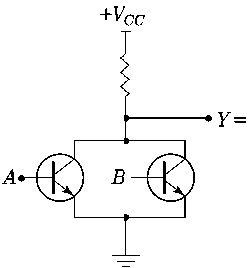圖(4)
30. 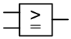此符號為何種邏輯？ (A)OR (B)AND (C)NAND (D)NOR
31. 如圖(5)所示，僅考慮4個時序。當A點為0011時，B點為1110時，則C點之時序為：(註：1代表高電位，0代表低電位) (A)0010 (B)1101 (C)1100 (D)0011
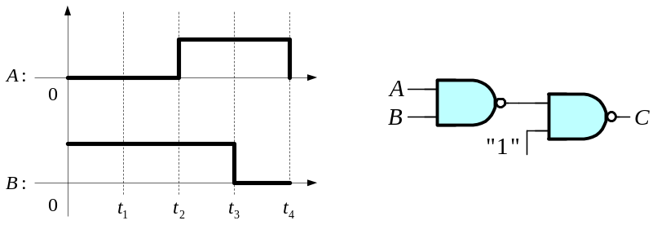圖(5)
32. 下列哪一個邏輯閘為「當所有輸入為1時，輸出才是1」？
(A)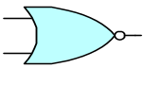 (B)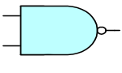 (C)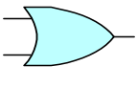 (D)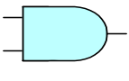
33. 如圖(6)所示，Y輸出為1的情況有幾種？(A)1 (B)3 (C)4 (D)7
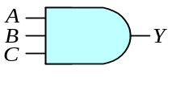圖(6)
34. 現有電位為1.2V之電壓加至TTL之NOT閘之輸入端，則試問輸出端之邏輯狀態為
(A)高態 (B)低態 (C)IC燒毀 (D)無法確定
35. 下列何者與編號SN7400具有相同的邏輯閘？(A)CD4000 (B)CD4009 (C)CD4011 (D)CD4511
36. 邏輯探棒其最主要功能在 (A)測量IC好壞 (B)判別TTL或CMOS (C)測量IC溫度高低 (D)測量測試點之高低準位
37. 通電之電氣設備所引起的火災，稱之為 (A)A類火災 (B)B類火災 (C)C類火災 (D)D類火災
38. 至少需用多少個兩輸入的NOR，才可替代一個三輸入的NOR？ (A)1 (B)2 (C)3 (D)4
39. 對一個多輸入端XOR閘，下列敘述何者正確？(A)輸入為偶數個0，則輸出就為0 (B)輸入為偶數個0，則輸出就為1 (C)輸入為奇數個1，則輸出就為1 (D)輸入為奇數個1，則輸出就為0。
40. 以正邏輯考慮一3輸入、1輸出的邏輯電路如圖(7)，若C輸入恆為0，則該邏輯電路恆相等於哪一個邏輯閘？
(A)AND (B)OR (C)NAND (D)NOR
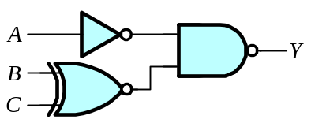圖(7)
答案欄

1 |  | 2 |  | 3 |  | 4 |  | 5 |  | 6 |  | 7 |  | 8 |  | 9 |  | 10
11 |  | 12 |  | 13 |  | 14 |  | 15 |  | 16 |  | 17 |  | 18 |  | 19 |  | 20
21 |  | 22 |  | 23 |  | 24 |  | 25 |  | 26 |  | 27 |  | 28 |  | 29 |  | 30
31 |  | 32 |  | 33 |  | 34 |  | 35 |  | 36 |  | 37 |  | 38 |  | 39 |  | 40

